**《面向对象程序设计语言》作业（3.17）**

地信班109092023XXX 许愿

1. 求方程ax^2+bx+c=0的根，用三个函数分别求当b^2-4ac大于0、等于0、小于0时的根，并输出结果。从主函数输入a,b,c的值。

#include <iostream>

#include <cmath>

using namespace std;

int main(){

    double a,b,c;

    cout << "分别输入a b c三个数:";

    cin >> a >> b >> c;

    double pbs = b*b-4*a*c; // 计算判别式的值

    if(pbs>0){

        double x1 = (-b+sqrt(pbs))/(2*a);

        double x2 = (-b-sqrt(pbs))/(2*a);

        cout << "方程的两个根 x1=" << x1 << " x2=" << x2 << endl; // 求根公式

    }else if(pbs==0){

        double x = -b/(2*a);

        cout << "方程的根 x=" << x << endl; // 求根公式

    }else{

        cout << "方程没有实数根";

    }

    return 0;

}

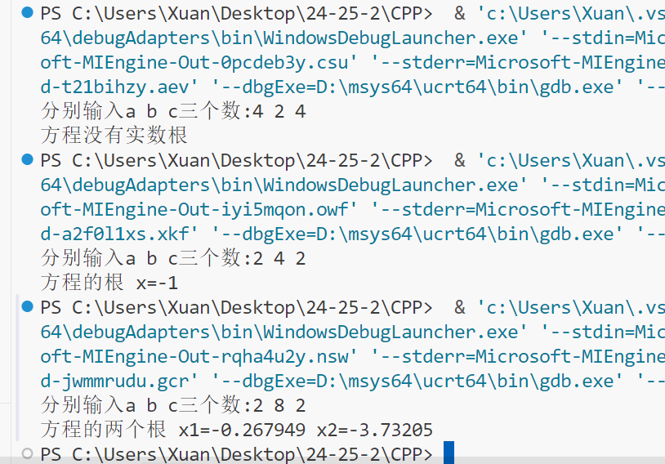

1. 写一个判别素数的函数，在主函数中输入一个整数，输出是否为素数的信息。

#include <iostream>

using namespace std;

bool is_prime(int a){ // 返回布尔值，真或假

    for(int i=2;i<a;i++){ // 从2开始判断是否整除，若整除则不是素数

        if(a%i==0) return false;

    }

    return true; // 否则是素数

}

int main(){

    int a;

    cout << "输入一个整数: ";

    cin >> a;

    if(is_prime(a)){

        cout << a << "是素数" << endl;

    }else{

        cout << a << "不是素数" << endl;

    }

    return 0;

}

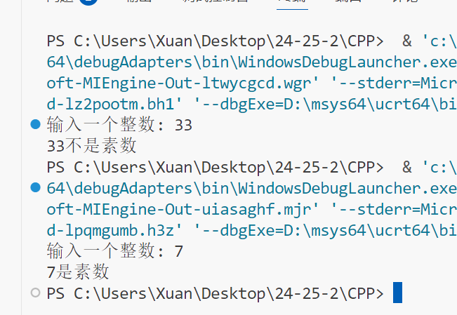

1. 写一个函数验证哥德巴赫猜想：一个不小于6的偶数可以表示为两个素数之和。在主函数中输入一个不小于6的偶数n，然后调用函数gotbaha，在gotbaha函数中再调用prime函数，prime函数的作用是判别一个数是否为素数。在gotbaha函数中输出以下形式的结果：34=3+31。

#include <iostream>

using namespace std;

bool prime(int n){ // 判断是否为素数

    for(int i=2;i<n;i++){ // 从2开始判断是否为素数

        if(n%i==0) return false; // 若不是素数则返回false

    }

    return true; // 遍历完成，是素数，返回true

}

void gotbaha(int n){ // 在这个函数中输出信息所以无需设置返回值

    for(int i=2;i<=n/2;i++){ // 从2开始遍历到n/2

        if(prime(i) && prime(n-i)){ // 若i和n-i都是素数

            cout << n << "=" << i << "+" << n-i << endl; // 输出结果

            break; // 只需要输出一条所以判断出结果后直接跳出即可

        }

    }

}

int main(){

    int n;

    while(true){ // 获取数字, 若数字不满足要求则重新获取

        cout << "请输入一个不小于6的偶数n: ";

        cin >> n;

        if(n>6 && n%2==0){

            break;

        };

        cout << "输入错误，请重新输入" << endl;

    }

    gotbaha(n); // 调用函数

    return 0;

}

